Educación para el trabajo

“Organizamos la información recogida y definimos el problema”

**(SEMANA 30)**

¡Hola! Te saluda Sebastián, seguimos con la **Actividad 2** de la **Experiencia de Aprendizaje 8**, trabajaremos con el objetivo de elaborar prototipos de plástico reutilizado que hacen usos de tecnologías que promueven el cuidado del ambiente.

**En esta actividad:**

* 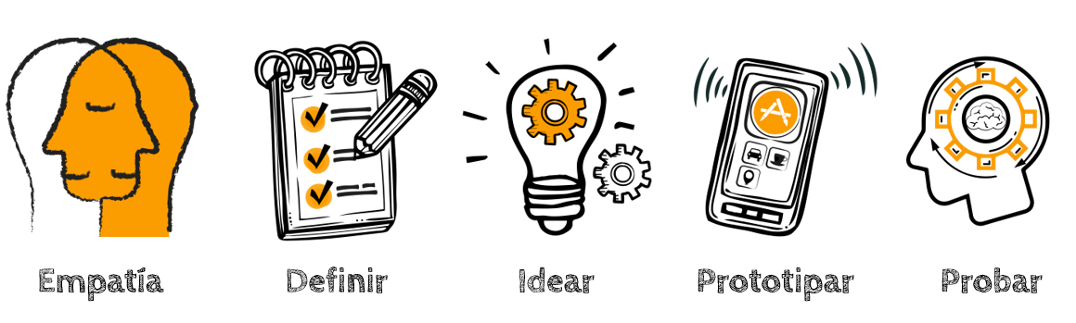Vamos a ‘**Definir’** empleando el mapa de empatía, previamente habiendo establecido nuestro reto o desafío específico. Luego de haber recogido información, vamos a ‘**Idear’** el problema.

Desarrollamos la fase DEFINIR

Llegamos a la fase denominada DEFINIR. Aquí organizaremos el conocimiento adquirido en la fase “Empatizar”, para llegar a conclusiones sobre las necesidades y los insights o revelaciones de los usuarios. Para realizarlo existen muchas técnicas; en esta ocasión, utilizaremos la técnica denominada “Mapa de empatía”, que permite visualizar lo que dicen, hacen, piensan y sienten las personas.

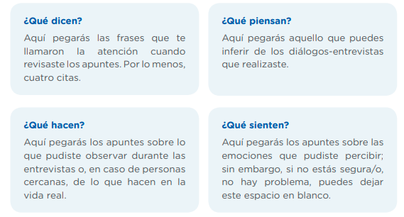Organizaremos la información sintetizada de acuerdo a cuatro aspectos importantes, que a continuación describimos brevemente:

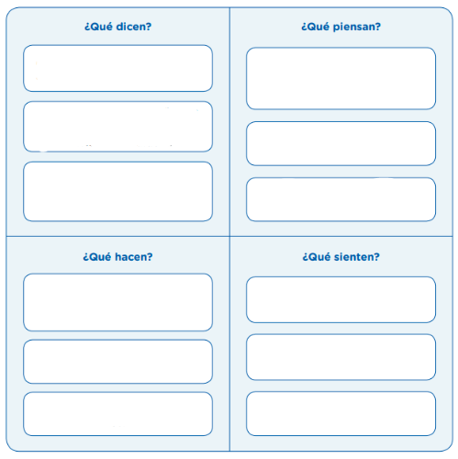**Sintetizamos la información.** Ahora te toca sintetizar la información obtenida en las entrevistas empleando el “Mapa de empatía” y considerando los cuatro elementos claves. Empieza a escribir en post-it, tarjetas de cartulina o papel con relación a lo que las personas piensan, dicen, hacen y sienten acerca del uso de utensilios de plástico en tu localidad. Toma el papelote o cartulina, divídelo en cuatro cuadrantes, escribe los títulos y empieza.

Debemos cuidar el medio ambiente

Utilizar el plástico se volvió una costumbre

Que el plástico mejora su economía

No optan por los utensilios biodegradables

Utilizan plástico con bastante frecuencia

Botan el plástico una vez usado

El plástico es barato y mejora nuestra economía

Es bueno botar el plástico cuando no ya no es de uso

Es bueno utilizar plástico en sus hogares

No le ha dado otro uso a las botellas de plástico

No conocen como reducir la utilización de botellas

No conocen las ventajas positivas del plástico

(Te deje el ejemplo de mi “Mapa de Empatía”, te puedes guiar de ello. Si deseas, puedes cambiar la información según los datos de tus encuestados)

Redactamos el punto de vista (POV)

Redactaremos el Punto de Vista (POV, por sus siglas en inglés point of view). Para crear un punto de vista único, habría que completar la siguiente frase:

* Usuario **necesita** (necesidad) **porque** (insight)

**Ahora te toca a ti.** Redacta el POV de acuerdo a tu desafío, que en este caso es elaborar utensilios innovadores y biodegradables.

**De acuerdo a estos resultados, podemos establecer el POV:**

|  |  |  |  |  |
| --- | --- | --- | --- | --- |
| USUARIO | + | NECESIDAD | + | INSIGHT |
| Las familias de mi localidad | necesitan | Optar por los utensilios biodegradables en la cocina | porque | Así vamos a prevenir enfermedades de cáncer al estómago, y cuidaremos el medio ambiente, utilizando menos plástico. |

Después de haber definido el problema, debemos pensar cómo vamos a resolverlo. Para ello aplicaremos la técnica ¿Cómo podríamos…? De esta forma, vamos a generar preguntas vinculadas a los usuarios, sus necesidades y las revelaciones (insights) encontradas.

Creamos

|  |
| --- |
| **Ahora, redacta la pregunta considerando la necesidad o problema encontrado, el usuario objetivo y el insight.** |
| ¿Cómo podríamos nosotros ayudar a las familias a optar por utensilios de plástico reciclado para disminuir la contaminación ambiental por excesos de plásticos desechados y evitar enfermedades? |

Si deseas o si lo vez compatible, puedes establecer el mismo POV, y también el mismo desafío)

Evaluamos nuestros avances

**Competencia**: Gestiona proyectos de emprendimiento económico o social.

|  |  |  |  |
| --- | --- | --- | --- |
| Criterios de evaluación | Lo logré | Estoy en proceso | ¿Qué puedo hacer para mejorar? |
| Creé una propuesta de valor, a partir de la definición del problema sobre la base de organizar la información recolectada y aplicar la técnica del POV. |  |  |  |

Espero que este documento te haya resultado útil :’3 ¡Nos vemos en la siguiente actividad!

Si te ayudo con estas guías, puedes agradecerme siguiéndome en mis redes:

<https://www.youtube.com/channel/UC5mNe7XZoqhQbbObpblpSZg>

<https://www.facebook.com/sebastian.durand.acosta.5891/>

**Sebastián Durand**